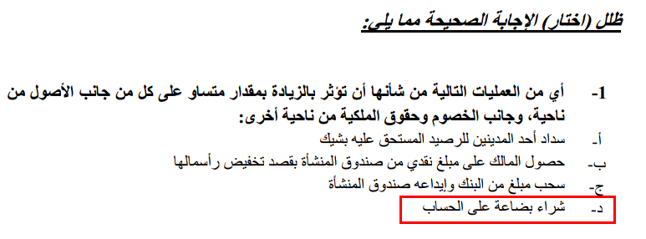

شرح جميع الإجابات:
أ- عند سداد أحد المدينين لما عليه بشيك ، تزيد قيمة البنك وتنقص قيمة المدينين ، وكلاهما بنود في جانب الأصول <<< إذا هي ليست الإجابه المطلوبه
ب- عند تخفيض رأس المال يتم سحب مبلغ من الصندوق أو البنك ، وهذه العمليه تؤثر بالنقص لكلا الجانبين: (جانب رأس المال وهو جانب الخصوم) و (جانب الصندوق وهو جانب الأصول) <<< إذا هي ليست الإجابه المطلوبه
ج- البنك والصندوق بندان من بنود الأصول، وفي هذه العمليه يتأثر جانب الأصول فقط <<< إذا هي ليست الإجابه المطلوبه
د- شراء بضاعه يؤدي إلى ظهور بند جديد في الاصول باسم (البضاعه) وبما أن الشراء كان على الحساب سيتم ظهور بند جديد أيضا في جانب الخصوم باسم (الدائنين) <<< إذا هي الإجابه الصحيحه لتحقق الطلب.
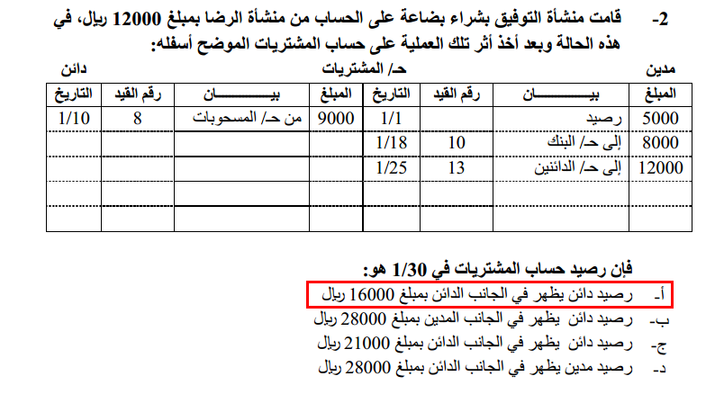

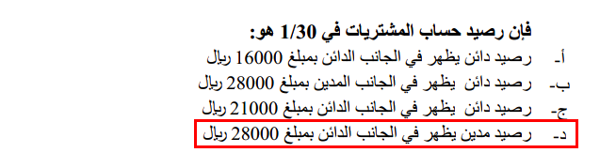

لحل هذا السؤال نقوم بالتالي:
أولا : نقوم بتوضيح القيد للعمليه التي قبل الجدول:
بما أن منشأة التوفيق قامت بشراء بضاعه على الحساب يكون القيد كالتالي:
12000 من حـــ/ المشتريات
12000 إلى حـ/ الدائنين
ثانيا: نسجل حساب الدائنين في الجانب المدين لجدول المشتريات

إلى حـ/الدائنين
12000

ثالثا: نحسب مجموع الجانب المدين و الجانب الدائن:
الجانب المدين= 5000+8000+12000+12000= 37000 <<< الجانب الأكبر
الجانب الدائن= 9000

رابعا: نحسب الفرق بين الجانبين = 37000 – 9000 = 28000
أي أن الجانب المدين أكبر من الدائن بـ 28000

خامسا: نقوم بعملية النقل و الترحيل وكأننا نأخذ قيمة الزيادة الموجودة في الجانب المدين وننقلها للجانب الدائن ليصبح الجانبين متساويين ، وذلك كالتالي:
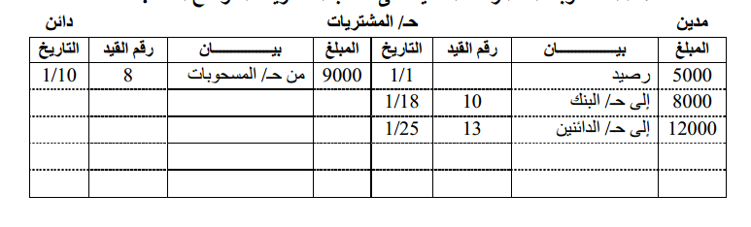

رصيد منقول
رصيد مرحل
28000
28000
سادسا : بما أن الجانب المدين هو الجانب الأكبر يكون الترصيد به وبالقيمة التي يزيد بها ، في الجانب الدائن، وهو ما تعبر عنه الإجابه (د)
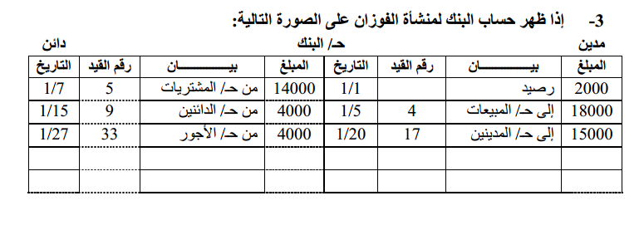

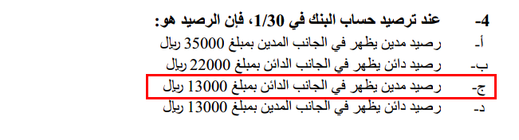

طريقة الحل:
أولا: نحسب مجموع الجانب المدين و الجانب الدائن:
الجانب المدين= 2000+18000+15000= 35000 <<< الجانب الأكبر
الجانب الدائن= 14000+4000+4000= 22000

ثانيا: نحسب الفرق بين الجانبين = 35000 – 22000 = 13000
أي أن الجانب المدين أكبر من الدائن بـ 13000

ثالثا: نقوم بعملية النقل و الترحيل وكأننا نأخذ قيمة الزيادة الموجودة في الجانب المدين وننقلها للجانب الدائن ليصبح الجانبين متساويين ، وذلك كالتالي:
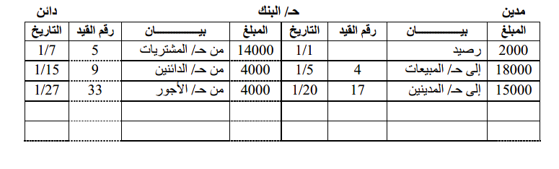
رصيد مرحل
رصيد منقول
13000

13000
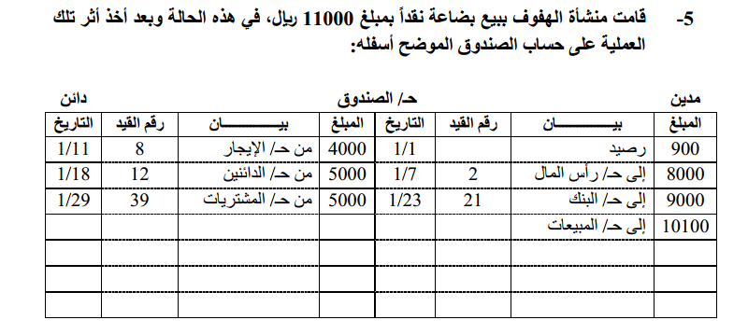
رابعا : بما أن الجانب المدين هو الجانب الأكبر يكون الترصيد به وبالقيمة التي يزيد بها ، في الجانب الدائن، وهو ما تعبر عنه الإجابه (ج)

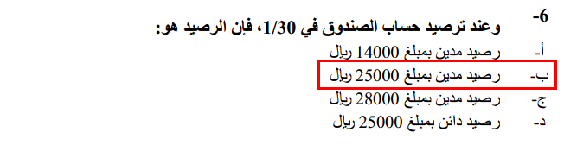

طريقة الحل:
أولا : نقوم بتوضيح القيد للعمليه التي قبل الجدول:
بما أن منشأة الهفوف قامت ببيع بضاعه واستلمت المبلغ يكون القيد كالتالي:
11000 من حـــ/ الصندوق
11000 إلى حـ/ المبيعات
ثانيا: نسجل حساب المبيعات في الجانب المدين لجدول المشتريات

إلى حـ/ المبيعات
11000

ثالثا: نحسب مجموع الجانب المدين و الجانب الدائن:

الجانب المدين= 900+11000+8000+9000+10100= 39000 <<< الجانب الأكبر
الجانب الدائن= 4000+5000+5000= 14000

رابعا: نحسب الفرق بين الجانبين = 39000 – 14000 = 14000
أي أن الجانب المدين أكبر من الدائن بـ 25000

خامسا: نقوم بعملية النقل و الترحيل وكأننا نأخذ قيمة الزيادة الموجودة في الجانب المدين وننقلها للجانب الدائن ليصبح الجانبين متساويين ، وذلك كالتالي:

رصيد مرحل
رصيد منقول
25000
25000

سادسا : بما أن الجانب المدين هو الجانب الأكبر يكون الترصيد به وبالقيمة التي يزيد بها ، في الجانب الدائن، وهو ما تعبر عنه الإجابه (ب)
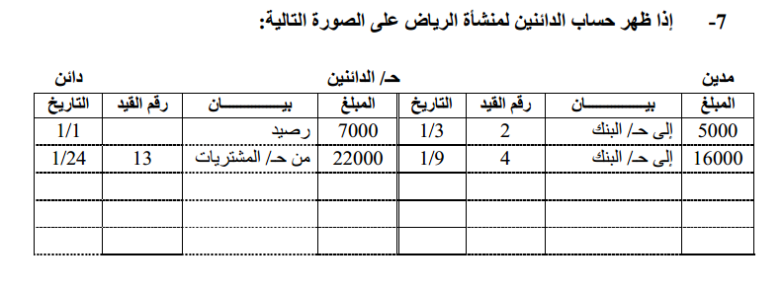
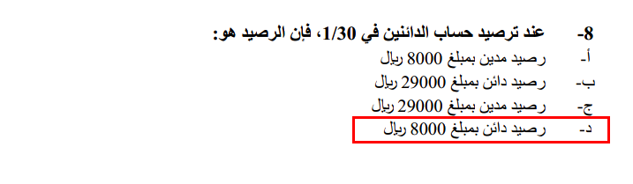

طريقة الحل:
أولا: نحسب مجموع الجانب المدين و الجانب الدائن:
الجانب المدين= 5000+16000= 21000
الجانب الدائن= 7000+22000= 29000 <<< الجانب الأكبر

ثانيا: نحسب الفرق بين الجانبين = 29000 – 21000 = 8000
أي أن الجانب الدائن أكبر من المدين بـ 8000

ثالثا: نقوم بعملية النقل و الترحيل وكأننا نأخذ قيمة الزيادة الموجودة في الجانب الدائن وننقلها للجانب المدين ليصبح الجانبين متساويين ، وذلك كالتالي:

رصيد منقول
رصيد مرحل
8000
8000

رابعا : بما أن الجانب الدائن هو الجانب الأكبر يكون الترصيد به وبالقيمة التي يزيد بها ، في الجانب المدين، وهو ما تعبر عنه الإجابه (د)
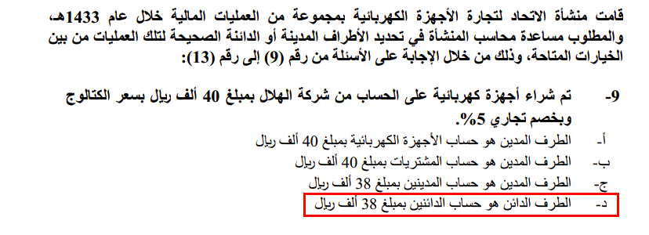

الأسئلة من 9 – 18 يكون حلها بطريقة القيد المزدوج :
من حـ/.........
إلى حـ/........

لحل هذا السؤال نقوم بالتالي:
أولا: نحسب قيمة الخصم: 40000 X 5% = 2000 ريال
ثانيا: نحسب قيمة الأجهزة بعد الخصم: 40000 - 2000= 38000 ريال
ثالثا: بما أن الشراء كان على الحساب (أي أن شركة الاتحاد أشترت ولم تدفع) ، سيظهر لنا بند الدائنين وفي الطرف الدائن لأن حساب الدائنين من الأرصده الدائنه , وهو ما تعبر عنه الإجابه (د)
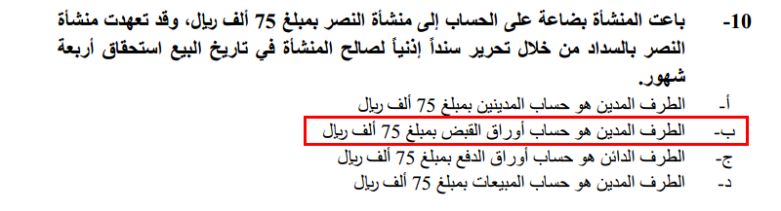

في هذه العمليه: يتضح لنا أن شركة الاتحاد باعت ولم تستلم المبلغ ، إذا هي صاحبة حق ، وأصحاب الحق يقبضوا ، واوراق القبض من الأرصده المدينه.
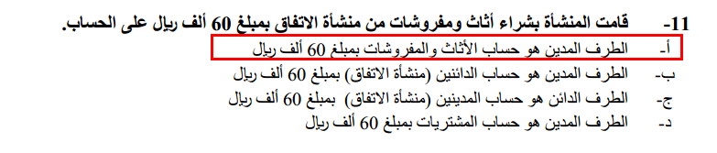

في هذه العمليه: أشترت منشأة الاتحاد ولم تدفع المبلغ وبذلك يصبح لدينا جانبين :
1/ جانب الأصول: وهي الأثاث والمفروشات ، 2/ جانب الدائنين (منشأة الاتفاق)
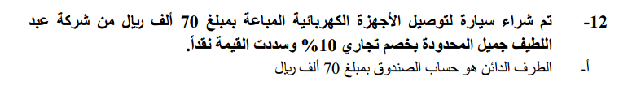
وكما نعلم أن الأصول أرصده مدينه تظهر في الطرف المدين ، و الدائنين رصيد يظهر في الطرف الدائن.

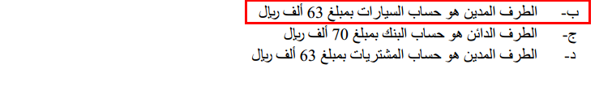
في هذه العمليه: أشترت منشأة الاتحاد سيارة بخصم تجاري، فعلينا أولا حساب قيمة الخصم وقيمة السيارة بعد الخصم:
قيمة الخصم = 70000 X 10% = 7000 ريال
قيمة السيارة بعد الخصم = 70000 – 7000 = 63000 ريال
ثانيا : منشأة الاتحاد قامت بتسديد المبلغ نقدا (أي من الصندوق), وكما نعلم أن السيارة و الصندوق بنود في الأصول ، و الأصول أرصده مدينه تظهر في الجانب المدين إلا في حالة نقصها تظهر في الجانب الدائن.
وفي هذه العمليه لدينا حسابين فقط (الصندوق و السيارة) وبما أن الصندوق نقص يكون في الجانب الدائن ، والسيارة تظهر في الجانب المدين كما هي طبيعتها.
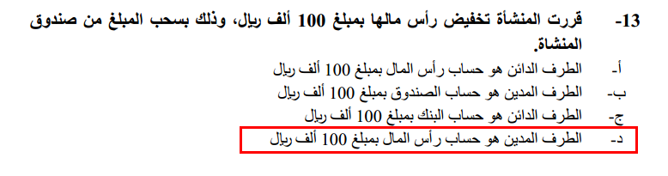

في هذه العمليه: لدينا حسابين : حساب رأس المال وحساب الصندوق
وكما ذكرت أن الصندوق بند من بنود الأصول وهي مدينه إلا في حالة النقص تصبح دائنة كما في السؤال السابق ، ورأس المال بند من بنود الخصوم وهي دائنة إلا في حالة النقص تصبح مدينه <<< و هذه قاعده ذكرها لنا الأستاذ فتحي في المحاضره رقم 3.

وفي هذا السؤال تم تخفيض رأس المال (أي نقص) إذا سيظهر في الجانب المدين
و تم سحب مبلغ من الصندوق (أي نقص) إذا سيظهر في الجانب الدائن

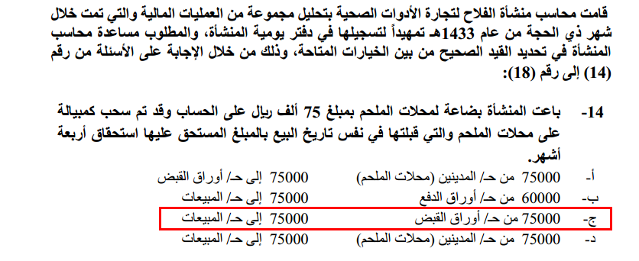

في هذه العمليه: نستنتج أن منشأة الفلاح هي صاحبة الحق التي تقبض ، ومحلات الملحم صاحبة الالتزام التي تدفع ، وكما نعلم أن أوراق القبض حساب مدين بعكس أوراق الدفع التي تكون دائنه ، والمبيعات حساب دائن بطبيعتها لأنها تابعه للإيرادات.
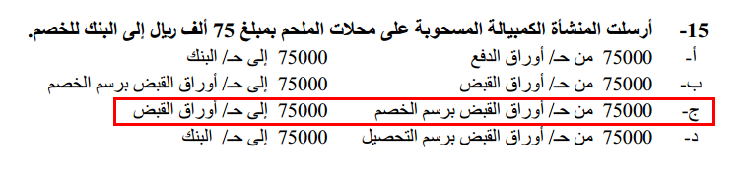

هناك عدة احتمالات للتصرف في أوراق القبض ومنها: خصم الورقه في أحد البنوك (أي بيعها للبنك برسم الخصم) كما في السؤال .
أخترت الإجابة (ج) تطبيقا لقاعدة النقص والزياده للأصول والخصوم، فأوراق القبض مدينه وفي هذا السؤال تم بيعها وكأنها نقصت فبالتالي ستظهر في الجانب الدائن .

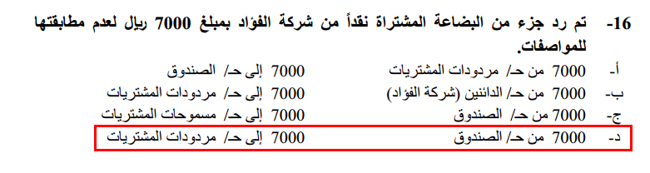

في هذه العمليه: عندما قامت منشأة الفلاح برد بضاعه اشترتها نقدا من شركة الفؤاد حصلت قيمة هذه البضاعه <<< بما أن لم يذكر كلمة على الحساب.
إذا: حساب الصندوق زاد فبتالي يظهر في الطرف المدين لزيادته و لطبيعته المدينه.
أما مردودات المشتريات فهي حساب ذو طبيعة دائنه تظهر في الطرف الدائن.
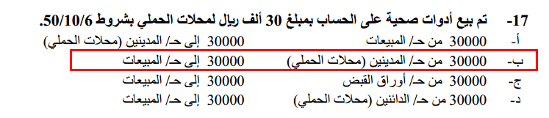

في هذه العمليه: باعت منشأة الفلاح أدوات صحيه لمحلات الحملي على الحساب ، وبالتالي يكون لدينا حسابين :
1/ حساب المدينين وهم محلات الحملي الذين لم يسددوا المبلغ لمنشأة الفلاح <<< والمدينين حساب مدين يظهر في الطرف المدين .
2/ حساب المبيعات (الأدوات الصحيه) حساب دائن يظهر في الطرف الدائن.

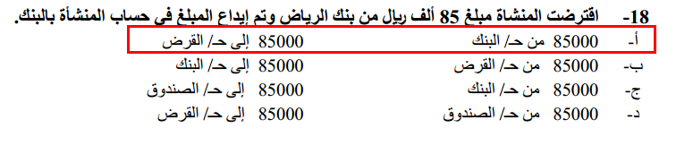

في هذه العمليه: اقترضت منشأة الفلاح وأودعت القرض في بنك المنشأة ، فنستنتج من ذلك أن لدينا حسابين:
1/ حساب قرض البنك والذي ذو طبيعة دائنة يظهر في الطرف الدائن.
2/ حساب البنك (بنك المنشأة) وهو من الأصول التي تظهر في الطرف المدين لطبيعتها و في حالة الزيادة.
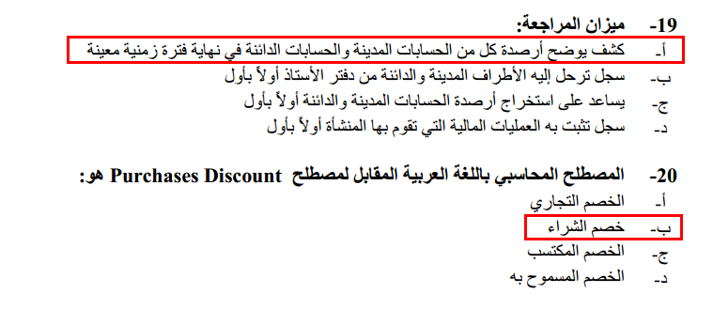

من الكتاب


أسأل ربي للجميع التوفيق والنجاح في هذه المادة
واجتياز هذا المستوى ☺



